祁县中学2015年10月月考物理试题
一、选择题：本题共12小题，每小题4分。在每小题给出的四个选项中，第1～8题只有一项符合题目要求，第9～12题有多项符合题目要求。全部选对的得4分，选对但不全的得2分，有选错的得0分。
1、如图所示，甲、乙、丙三个质量相同的物体分别在不同外力的作用下沿水平地面做匀速直线运动，地面与物体间的动摩擦因数均相同。下列判断正确的是( )
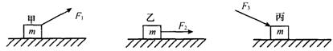
A．三个物体所受的摩擦力大小相等 B．丙物体所受的摩擦力最大
C．乙物体所受的摩擦力最大 D．甲物体所受的摩擦力最大

2、如图1所示，一个物体放在粗糙的水平地面上。从t=0时刻起，物体在水平力F作用下由静止开始做直线运动。在0到t₀时间内物体的加速度a随时间t的变化规律如图2所示。已知物体与地面间的动摩擦因数处处相等。则
F
图1
a
t
t₀₀
0
图2
A．t₀时刻，物体速度增加到最大值
B．在0到t₀时间内，物体的速度逐渐变小
C．在0到t₀时间内，物体做匀变速直线运动
D．在0到t₀时间内，力F大小保持不变

3, 如图所示，小球B放在真空容器A内，球B的直径恰好等于正方体A的边长，将它们以初速度v₀竖直向上抛出，A受到的空气阻力与速度大小成正比，下列说法中正确的是（ ）
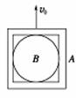
A．上升过程中，A对B作用力向上且越来越小
B．上升过程中，A对B作用力向下且越来越小
C．下降过程中，A对B作用力向上且越来越小
D．下降过程中，A对B作用力向下且越来越小
4, 如图所示，在倾角为θ的斜面上，放着一个质量为m的光滑小球，小球被竖直的木板挡住，则小球对木板的压力大小为（ ）
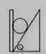
A． B． C． D．
5, 如图所示,斜面ABC 放在水平面上,斜边BC 长为l,倾角为θ=30°,在斜面的上端B 沿水平方向抛出一小球,结果小球刚好落在斜面下端C,重力加速度为g,则小球的初速度v₀ 的值为( )
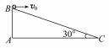

6,上海锦江乐园新建的“摩天转轮”，它的直径达98 m，世界排名第五．游人乘坐时，转轮始终不停地匀速转动，每转一周用时25 min，下列说法中正确的是( )
A．乘客在乘坐过程中对座位的压力始终不变
B．乘客运动的加速度始终保持不变
C．每个乘客都在做加速度为零的匀速运动
D．每时每刻，每个乘客受到的合力都不等于零
7, 如图所示，一物体以6m/s的初速度从A点沿AB圆弧下滑到B点，速率仍为6m/s，若物体以5m/s的初速度从A点沿同一路线滑到B点，则到B点时的速率是( )
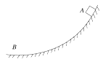
A．大于5m/s
B．等于5m/s
C．小于5m/s
D．不能确定
8, 质量为m的小球被系在轻绳的一端，在竖直平面内作半径为R的圆周运动.运动过程中，小球受到空气阻力的作用，在某一时刻小球通过轨道最低点时绳子的拉力为7mg，此后小球继续作圆周运动，转过半个圆周恰好通过最高点，则此过程中小球克服阻力所做的功为( ).
(A)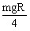 (B)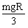 (C)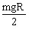 (D)mgR
9, 如图甲，倾角为θ的光滑斜面上放一轻质弹簧，其下端固定，静止时上端位置在B点，在A点放一质量m=2kg的小物块，小物块自由释放，在开始运动的一段时间内
v﹣t图如图乙所示，小物块在0.4s时运动到B点，在0.9s时到达C点，BC的距离为1.2m（g取10m/s²）．由图知（）
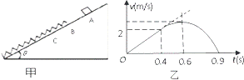

A． 斜面倾角θ=
B． C点处弹簧的弹性势能为16J
C． 物块从B运动到C的过程中机械能守恒
D． 物块从C回到A的过程中，加速度先减小后增大，再保持不变
10,如图为一质点沿直线运动的图像，已知质点从零时刻出发，在2T时刻恰好返回出发点。则下列说法正确的是（ ）
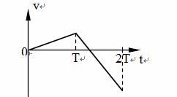
A．质点在T时开始反向运动
B．0～T与T～2T时间内的位移一定不相同
C．0～T与T～2T时间内的加速度大小之比为1:3
D．T秒末与2T秒末速度大小之比为1:1
11，如图所示，A、B两物块的质量均为m，把它们靠在一起从一个坡面光滑质量为M的斜面C顶端由静止开始下滑．已知斜面的倾角为θ，斜面始终保持静止．则在此过程中，以下说法正确的是（ ）
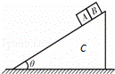 A． A、B两物体间的作用力为2mgsinθ
B． A、B两物体间作用力为0
C． 斜面对地面的压力为Mg+2mg
D． 地面对斜面的摩擦力方向向左。
12，如图为“高分一号”卫星与北斗导航系统中的“G₁”卫星，在空中某一平面内绕地心O做匀速圆周运动的示意图。已知卫星“G₁”的轨道半径为r，地球表面的重力加速度为g，地球半径为R，万有引力常量为G。则（ ）
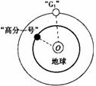
A．“高分一号”的加速度大于卫星“G₁”的加速度
B．“高分一号”的运行速度大于第一宇宙速度
C．卫星“G₁”的周期为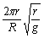
D．地球的质量为
二、填空题
13．(8分)、某课外活动小组用竖直上抛运动验证机械能守恒定律．
(1)某同学用20分度游标卡尺测量小球的直径，读数如图甲所示，
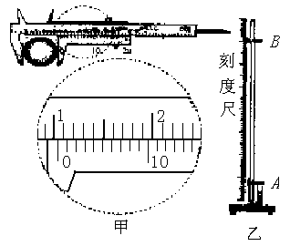
小球直径为 mm．
（2）图乙所示弹射装置将小球竖直向上抛出，先后通过光电门A、B，计时装置测出小球通过A的时间为2．5510⁻³s，小球通过B的时间为5．1510⁻³s，由此可知小球通过光电门A、B时的速度分别为V_{A}、V_{B}，其中
V_{A}= m/s．（保留两位有效数字）
(3)用刻度尺测出光电门A、B间的距离h，已知当地的重力加速度为g，只需比较 和 是否相等，就可以验证机械能是否守恒(用题目中给出的物理量符号表示)．
14．（4分）、某实验小组设计了如图(a)所示的实验装置，通过改变重物的质量，利用计算机可得滑块运动的加速度a和所受拉力F的关系图像。他们在轨道水平和倾斜的两种情况下分别做了实验，得到了两条a-F图线，如图(b)所示。滑块和位移传感器发射部分的总质量m=_____________ kg；滑块和轨道间的动摩擦因数μ=_____________。(重力加速度g取，最大静摩擦力等于滑动摩擦力：保留一位有效数字。)
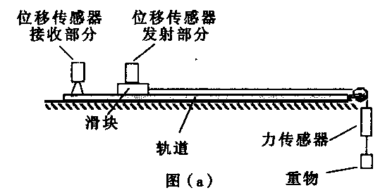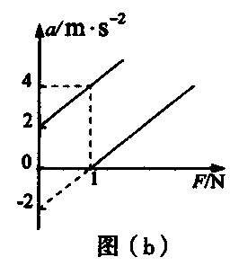

三．计算题
15、（8分）升降机由静止开始以加速度a₁匀加速上升2s，速度达到3m/s，接着匀速上升10s，最后再以加速度a₂匀减速上升3s才停下来。求:
(1)匀加速上升的加速度大小a_{1，}和匀减 速上升的加速度大小a₂.
(3)上升的总高度H.

16.（10分）2014年9月南京军区某部进行了一次海上军事演习，一艘鱼雷快艇以30m/s的速度追击前面同一直线上正在匀速逃跑的敌舰。当两者相距L₀=2km时，以30m/s的速度（相对舰艇）发射一枚鱼雷，经过t_{l} = 50 s 艇长通过望远镜看到了鱼雷击中敌舰爆炸的火光 , 同时发现敌舰仍在继续匀速逃跑 ,于是马上发出了第二次攻击的命令 , 第二枚鱼雷以同样速度（相对舰艇）发射后 ,又经过t₂ = 30s, 鱼雷再次击中敌舰并将其击沉。求第一枚鱼雷击中前后 , 敌舰逃跑的速度v₁ 、v₂分别为多大?
17、（10分）如图，半径为R的光滑半圆形轨道ABC在竖直平面内，与水平轨道CD相切于C 点，D端有一被锁定的轻质压缩弹簧，弹簧左端连接在固定的挡板上，弹簧右端Q到C点的距离为2R。质量为m的滑块(视为质点)从轨道上的P点由静止滑下，刚好能运动到Q点，并能触发弹簧解除锁定，然后滑块被弹回，且刚好能通过圆轨道的最高点A。已知∠POC=60°，求：
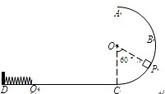
1、滑块与水平轨道间的动摩擦因数μ；
2、弹簧被锁定时具有的弹性势能。

18、（12分）黑洞是近代引力理论所预言的一种特殊天体，探寻黑洞的方案之一是观测双星系统的运动规律．天文学家观测河外星系大麦哲伦云时，发现了LMCX－3双星系统，它由可见星A和不可见的暗星B构成。两星视为质点，不考虑其它天体的影响，A、B围绕两者连线上的O点做匀速圆周运动，它们之间的距离保持不变，如图所示。引力常量为G，由观测能够得到可见星A的速率v和运行周期T。
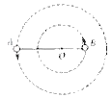
（1）可见星A所受暗星B的引力FA可等效为位于O点处质量为m’的星体（视为质点）对它的引力，设A和B的质量分别为m1、m2，试求m’（用m1、m2表示）；
（2）求暗星B的质量m2与可见星A的速率v、运行周期T和质量m1之间的关系式；
一选择题 2015年10月考
题号 | 1 | 2 | 3 | 4 | 5 | 6 | 7 | 8 | 9 | 10 | 11 | 12
答案 | B | A | B | B | C | D | A | C | ABD | BC | BD | AC

二、填空（每空2分
13．（1）10．20 4.0 （2）gh和$\frac{v_{A}^{2}}{2}$-$\frac{v_{B}^{2}}{2}$
14 0.5Kg 0.2
【解析】由于图线b拉力F=0时加速度a=2m/s²，所以图b中的图线①是在轨道右侧抬高成为斜面情况下得到的。，图b中的图线明显偏离直线，造成此误差的主要原因是所挂钩码的总质量太大，不满足所挂钩码的总质量远远小于小车质量。由拉力F₁=1N，加速度a₁=4ms可得：F₁+F-F_{f}=ma₁；由拉力F₂=1N，加速度a₂=4ms可得：F₂+ F-F_{f} =ma₂；联立解得m=0.5kg。根据图线②，F=1N=μmg，解得μ=0.2
三，计算题
15，解：根据题意，升降机运动由3个阶段组成：以a₁的加速度匀加速上升t₁=2s；以v=3m/s的速度匀速上升t₂=10s；以a₂的加速度减速上升t₃=3s，最后静止。
(1)由加速度公式$a=\frac{Δv}{Δt}$得 $a_{1}=\frac{v−0}{t_{1}}=\frac{3−0}{2}m/{s^{2}}=1\text{.}{\text{5m}}/{s^{2}}$；
$$a_{2}=\frac{0−v}{t_{3}}=\frac{0−3}{3}={−\text{1m}}/{s^{2}},$$
(3)由匀变速位移公式$s=\frac{1}{2}{\text{at}}^{2}$及匀速运动位移公式s=vt得：
$$H=\left(\frac{1}{2}a_{1}t_{1}^{2}\right)+\left({\text{vt}}_{2}\right)+\left({\text{vt}}_{3}+\frac{1}{2}a_{2}t_{3}^{2}\right)=\left(\frac{1}{2}×1\text{.}5×2^{2}\right)m+\left(3×\text{10}\right)m+\left[3×\text{3m}+\frac{1}{2}\left(−1\right)×3^{2}m\right]=\text{37}\text{.}\text{5m}$$
16（10分）.解析：设鱼雷快艇的速度为v，鱼雷的速度为v′。
对第一枚鱼雷追击敌舰过程有 v′t₁=L₀+v₁t₁ （2分）
解得 （2分）
第一枚鱼雷追击敌舰过程中，快艇和敌舰的距离变为
L =L₀－（v－v₁）t₁ （2分）
对第二枚鱼雷追击敌舰过程有 v′t₂=L+v₂t₂ （2分）
解得 （2分）
17（1）（2）
【解析】
1、对过程：
解得
2、 A点：
过程：
解得：弹性势能
考点：本题考查了圆周运动，能量守恒定律
点评：此类型题目综合性较强，涉及的知识点较多，对学生的能力要求较高．
18. 案】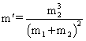 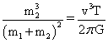 有可能是黑洞
【解析】
（1）设A、B圆轨道的半径分别为r1、r2，由题意知，A、B的角速度相等，为ω0，
有：，，又
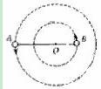
设A、B之间的距离为r，又
由以上各式得，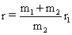 ①
由万有引力定律得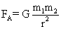
将①代入得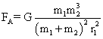
令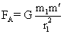，比较可得 ②
（2）由牛顿第二定律有：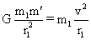 ③
又可见星的轨道半径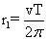 ④
由②③④得
（3）恒星演化到末期，如果其质量大于太阳质量ms的2倍，它将有可能成为黑洞。若可见星A的速率v＝2．7×105m/s，运行周期T＝4．7π×104s，质量m1＝6ms，试通过估算来判断暗星B有可能是黑洞吗？（G＝6．67×10－11N·m2/kg2，ms＝2．0×1030kg）

（3）将代入得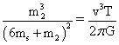 ⑤
代入数据得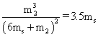 ⑥
设，（n＞0）将其代入⑥式得，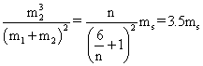 ⑦
可见，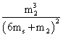的值随n的增大而增大，令n=2时得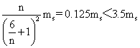⑧
要使⑦式成立，则n必须大于2，即暗星B的质量m2必须大于2m1，由此得出结论，暗星B有可能是黑洞。
【考点】万有引力定律及其应用

